SCHRON WILLOWA

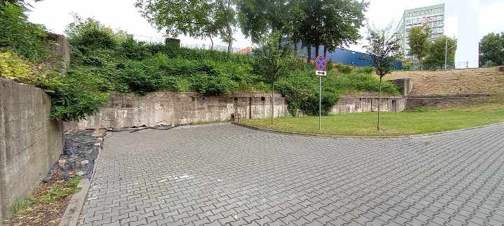

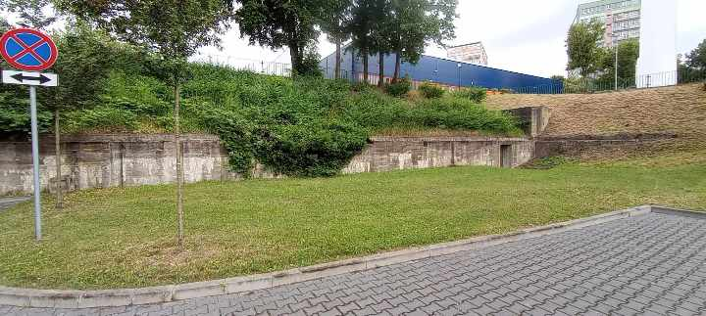

SCHRON SOŚNICKA

NABRZEŻE PRZY KANALE MŁYŃSKIM

BUDYNEK WARTOWNI DPT

*